**竞争与成长：在线票务平台转型之战打响**

近日有新闻称，淘票票上半年累计票房超73亿，成在线票务平台发行冠军。这一显赫数据的背后，似乎是阿里再次重金注资后的功效初现。尽管今年年初，阿里影业曾对外宣称该平台还在亏损运营，但仍豪掷13.33亿元持续为其“输血”。背后有如此财大气粗的阿里集团支撑，淘票票自然能继续以低价优势抢占市场。另一方面，这一举措给其他较小的票务平台带来的压力也可想而知。上海友票、时光网以及卖座电影等各方业主该如何于困境中思变，在未来在线票务市场走出独家风采呢？

**补贴大战，在线票务平台陷低价困境**

今年暑期档共有70多部电影上映，在线票务平台之间的竞争可谓硝烟弥漫。与其它互联网细分市场一样，如此火爆的市场氛围也引来了激烈的补贴大战。近日正在热映的《战狼2》，上映短短一周票房破16亿元，燃爆2017年暑期档。然而记者发现，在某购票APP上，该片票价竟一度低至5元！低价票的背后，依赖的是巨额补贴。如此庞大规模的烧钱，无疑会对在线票务平台造成很大的经营压力，低价诱惑对平台的发展经营来说也并非长久之计。

“国内的电影在线售票市场格局日趋明显，前三名已经占据六成以上份额。类似于团购市场和打车领域呈现的产业终局一样，在线售票市场大战也会渐渐熄火，因此更值得我们思考的是，下一步应该着眼于哪个方向。”作为在线票务市场多年的践行者，上海友票公司负责人吴宝勇预测，在线票务平台转型在即。

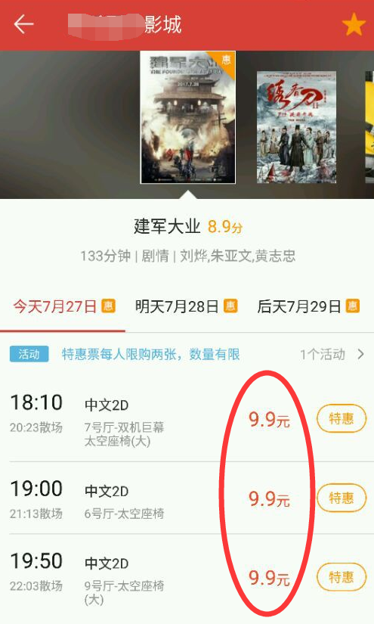

（《建军大业》、《战狼2》又现低价票）

**强化优势，渗透影视全产业链**

显然，通过疯狂烧钱来抢占市场已成为过去，各大平台的比拼正式从以票补为代表的跑马圈地阶段，过渡到产品及精细化分众运营、对商业本质和价值的追求，以及对整个产业链的把控。目前，在线票务市场暂未落子成局，内容制作投资、衍生品等都可能成为平台二次发力的方向。

作为业内领先者，阿里影业增持淘票票时表示，将持续围绕娱乐实业生态进行布局和业务升级，打造电影行业的新基础设施，而淘票票是新基础设施最重要的用户触达功能的平台。

那么除少数行业寡头外，其他在线票务平台究竟该如何打赢这场转型之战？对时光网、上海友票等平台来说，此次市场重新洗牌之后的转型之战正是一个迅速发展的新契机。

以上海友票为例，自2014年正式上线以来，凭借多年累积的大量忠实用户、院线及行业资源，建立了良好的发展基础。现已接入全国影城突破4500家，覆盖300座城市主流院线，注册用户1.4亿，成功跻身第三方票务行业第一梯队。

去年8月，通过与影片《夏有乔木 雅望天堂》联合发行，上海友票与王府井集团旗下购物中心、凯德集团旗下门店以及全国布丁酒店达成合作，增加品牌的露出与曝光，加深在年轻人群体中的印象，品牌传播开始发力。“我们要以基础票务为纽带，打通行业上下游，重构产业链，建立完整的生态圈。”谈到接下来的转型思路，上海友票负责人吴宝勇介绍，平台现已全面开展“泛娱乐”产业布局，将文化产业价值链进行整合后，从源头出发，发掘扶植原创及热门IP。

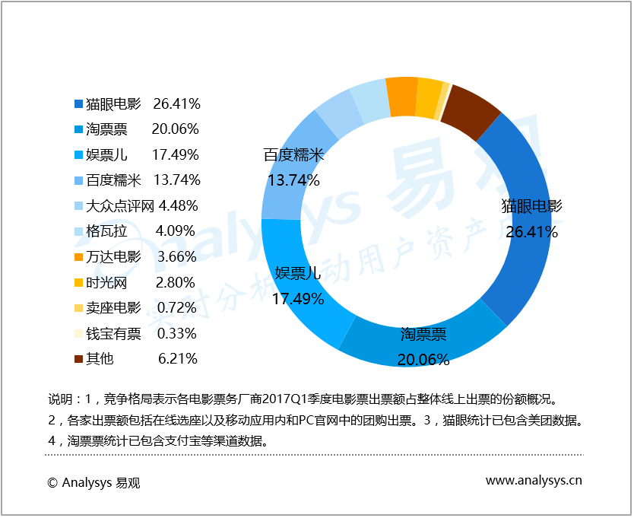

（2017年Q1中国电影在线票务市场格局——数据来自易观千帆）

**各展所长，在线票务市场重新布局**

占据大多数市场份额的四大运营商都已通过最初的战略布局和业务扩张，快速进入了领先者的行列。猫眼电影整体布局趋于完善，资本实力和渠道运营能力都得以提升；百度糯米主要在深耕内容和业务拓展方面发力；娱票儿及淘票票也在向泛娱乐营销平台发展。

与四大运营商不同的是，上海友票对自身定位更加明确：后续竞争不在单纯票补，而是做大整个产业链。上海友票已从传统购票平台走向对“泛娱乐”产业的全面渗透。据介绍，2017下半年，上海友票仍会以票务活动为基础，同时参与影视投资、影片发行、出版发行等业务，集合电影产业上中下游，形成产业闭环。为进军影视市场，还专门设立原创专项扶植基金，投资电视剧、电影、剧本等产业；同时携手知名工作室和流量明星，从源头发掘优质作品，共同打造高品质、高回报、高关注度的匠心之作。

数据显示，2017年中国电影在线票务用户规模预计达到1.5亿人，按照预测的增长速度，该市场2017全年收入规模可达480.93亿。可以预见，未来3年，这个数字极有可能翻番。据近两年票务平台交易数据分析，预计上海友票2017年成交金额将突破2亿元。业内人士认为，近年来，在市场竞争趋于理性、观众消费升级的形势下，实力雄厚固然重要，但对上海友票这类平台来说，能深入布局，真正了解市场和用户的需求才是硬道理。